- 注册

项目规划
手机号和邮箱的验证
发送短信的接口平台
Laravel如何发送邮件
验证码(session)

- 产品

媒体对象方式展示
上拉刷新 下拉加载

- 产品详情

4..购物车
Cookie
购物车同步问题

- 支付
- 订单
邮件通知
异步任务

- 其他

服务器配置
MysqlWorkbench建模
Git 和 svn
云服务器
域名与备案

一键安装
http://www.golaravel.com/download/

Linx Appche配置
Libphp5.so 打开
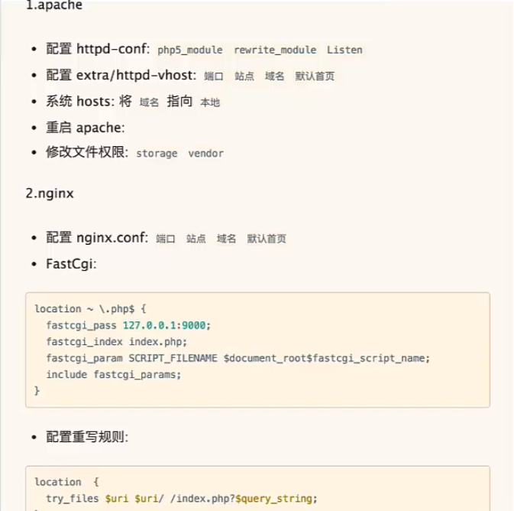
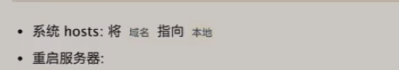
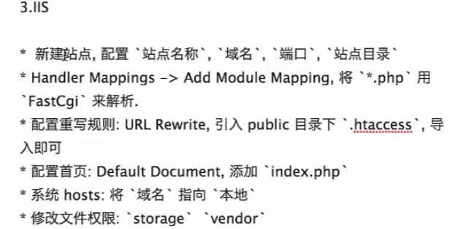

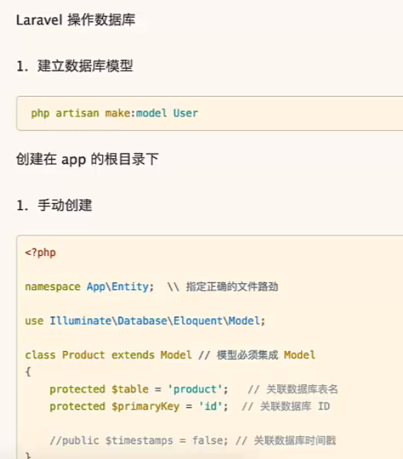
Svn
linx 下
创建仓库
进入svnserver.config  把read改成none

进入密码相关文件 password 创建自己的密码
制定为远程仓库
删除其他的进程
linux 路劲
Commit 可以用ci表示 checkout 可以用co表示
https://www.jianshu.com/p/8e4848798232 svn 详细描述
https://www.jianshu.com/p/a57b5e88d7a6 git 详细描述
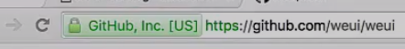 前端手机框架

